中国科学技术大学国家同步辐射实验室
技术指标供应商确认表

序号 | 名称 | 技术指标 | 偏离说明  (无偏离/正偏离/负偏离) | 偏离值
1 | 大行程扫描位移台 | 该大行程扫描位移台安装于超高真空腔体内，用于提供成像实验所需的快速扫描功能，要求交付的产品为一套超高真空三维纳米扫描台，以及其配套的完整控制系统，控制系统应包含控制所需的软硬件、电缆管线、真空馈通接头、电源适配器及其他必备配件。  这套纳米扫描台安装在外形为100 mm×100 mm，中心通孔直径为50 mm的基座平台上，同时要求纳米扫描台在有限腔体空间中进行安装，对三维纳米扫描台的外形尺寸要求为中心到外廓最大距离≤100mm，高度≤30 mm，中心开孔直径≥50mm；工作环境为超高真空，要求兼容真空度为5×10⁻⁸ mbar；由于需要在磁场环境下工作，要求制造材料为铝合金或无磁不锈钢材料。  对于扫描台的运动范围和精度，要求其三维运动（XYZ）范围均需≥100 µm，最小步长（分辨率）≤1 nm，无负载状态下重复定位精度≤5 nm；负载≥ 1 kg。  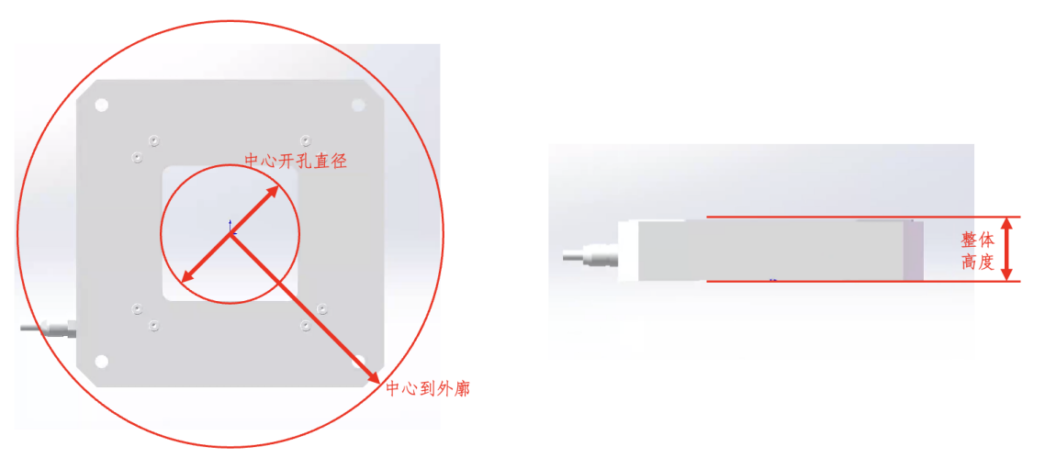  图 1三维纳米扫描台外形尺寸及通孔尺寸要求示意图。  所有技术要求和运动参数要求列在下方表1中。  软件方面要求兼容EPICS系统，或者可以支持后续EPICS开发需求，能提供EPICS控制系统的IOC模块。  表1 三维纳米扫描台技术要求和运动参数要求
  参数名称 | 指标
  兼容真空度 | <5E-8 mbar
  行程 | X: ≥100 µm; Y: ≥100 µm; Z: ≥100 µm
  最小步长 | ≤1 nm
  重复定位精度（单向） | ≤5 nm
  可承受负载重量 | ≥1 kg
  尺寸要求 | 通孔直径≥50 mm，中心到外轮廓距离≤100 mm，高度≤30 mm
  外壳材料 | 铝合金或无磁不锈钢材料（磁导率≤1.05）
2 | 商务条款 | 付款方式：合同签订后预付合同总额的70%，到货验收后支付合同尾款  交货期：合同签订后10个月  交付进度：一次性交付  验收指标及验收要求：在出厂测试报告中提供所有验收参数  档案要求：产品交付时，同时交付说明书和出厂测试报告。  保修及售后服务：12个月（保修期自设备验收合格之日起计算）
  参数名称 | 指标
  兼容真空度 | <5E-8 mbar
  行程 | X: ≥100 µm; Y: ≥100 µm; Z: ≥100 µm
  最小步长 | ≤1 nm
  重复定位精度（单向） | ≤5 nm
  可承受负载重量 | ≥1 kg
  尺寸要求 | 通孔直径≥50 mm，中心到外轮廓距离≤100 mm，高度≤30 mm
  外壳材料 | 铝合金或无磁不锈钢材料（磁导率≤1.05）

公司名称（盖章）：
日期：

